Роль дугообразования в нагреве вольфрамового лимитера токамака Т-10 при высоких плазменно-тепловых нагрузках, ожидаемых в ИТЭР
^{1,2,4}Будаев В.П., ¹Грашин С.А., ¹Карпов А.В., ³Химченко Л.Н.
¹Национальный исследовательский университет «МЭИ», Москва, Россия
²НИЦ «Курчатовский институт», Москва, Россия
³ЧУ «Проектный центр ИТЭР» , Москва, Россия
⁴Институт космических исследований РАН, Москва, Россия, budaev@mail.ru
Описаны наблюдения и анализ дуговой эрозии вольфрамовых пластин марки ИТЭР после испытаний на токамаке Т-10 в разрядах с мощным ЭЦР нагревом. На токамаке Т-10 были получены режимы с неамбиполярным потоком энергии на вольфрамовые пластины лимитера [1]. В таких разрядах вольфрамовая диафрагма на внутреннем обводе нагревается до температуры, превышающей 2000°С, а расчетная тепловая нагрузка на поверхность достигает величины более 50 МВт/м², что сравнимо с ожидаемыми нагрузками в ИТЭР. После серии таких разрядов на поверхности вольфрамовых пластин наблюдались (рис.1 ) дуговые треки и кратеры.
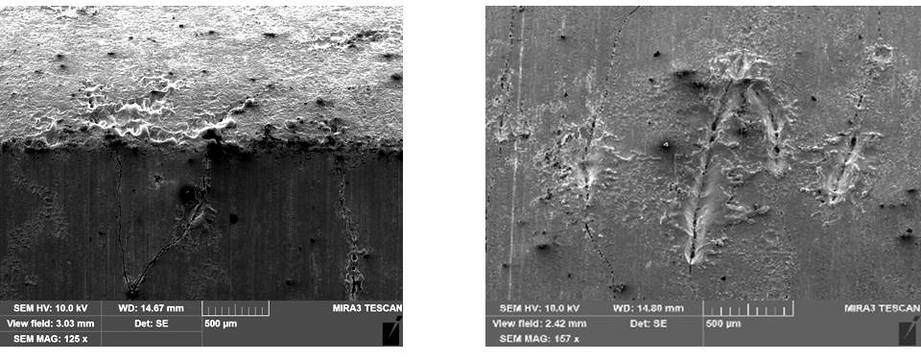
Рис.1. Дуговая эрозия поверхности вольфрамовых пластин диафрагмы на внутреннем обводе после плазменного облучения в токамаке Т-10.
Обсуждается неамбиполярный механизм потока энергии на поверхность металла, вызванный искрами и дугами, приводящими к перегреву поверхности. Этот механизм дополнительного потока энергии из плазмы на поверхность металла вызван явлением взрывной электронной эмиссии при формировании искр [1]. В сравнении со стандартным механизмом термоэмиссии, такой механизм может на порядок увеличивать поток электронов в плазму. Он может изменять баланс энергии и частиц в периферийной плазме токамака-реактора и приводить к значительному перегреву и плавлению диверторных пластин и, соответственно, к растрескиванию и повышенной эрозии.
Работа в части анализа поверхности и дуговой эрозии поддержана грантом РНФ № 17-19-01469. Эксперименты на токамаке Т-10 проведены при поддержке ГК Росатом.
Литература
- L. Khimchenko et al. “Investigation of ITER-grade tungsten under very high heat loads”, T.OA2.496. 06 June 2017, SOFE-2017, Shanghai
- Budaev V. P. Physics of Atomic Nuclei. 2016, 79(7) 1137-1162
- Будаев В.П. Письма в ЖЭТФ. 2017, Т. 105. № 5. С. 284–290.

